**内部资料**

**妥善保存**



**研究生新生学习指南**

研究生院 党委研究生工作部

二〇二一年八月

目 录

一、新生信息核对和学籍电子注册 2

（一）信息核对 2

（二）学籍电子注册 2

（三）注意事项 2

二、制定培养计划 2

三、选课 2

（一）选课时间 2

（二）选课流程 2

（三）选课说明 2

（四）选课安排 2

（五）选课限制 2

（六）课程免修 2

（七）课程重修 2

四、培养环节基本要求与“系统”应用 2

（一）研究生培养过程流程图 2

（二）研究生培养环节基本要求 2

（三）“系统”中研究生培养环节相关操作 2

（四）研究生学位论文开题论证流程图 2

五、研究生学位论文答辩和学位申请工作流程 2

（一）博士研究生学位授予流程 2

（二）博士研究生学位论文盲审流程 2

（三）博士学位论文盲审申诉程序 2

（四）博士研究生学位论文答辩流程 2

（五）硕士研究生学位授予流程 2

（六）硕士研究生学位论文答辩流程 2

（七）同等学力申请硕士学位人员论文答辩流程 2

六、附录 2

（一）2021-2022学年秋季学期学术型硕士研究生公共课分班安排 2

（二）2021-2022学年秋季学期应用型硕士研究生公共课分班安排 2

（三）2021-2022学年秋季学期博士研究生公共课分班安排 2

（四）各学院（所）研究生秘书联系方式 2

（五）优质课程目录 2

（六）培养问答 2

（七）研究生奖助学金一览表 2

（八）研究生创新实践系列大赛 2

# 一、新生信息核对和学籍电子注册

（一）信息核对

9月9-16日，新生须对“研究生管理系统”（以下简称“系统”）中的个人信息进行核对和完善。

1.登录系统

（1）新生访问“系统”，点击学校主页顶部“快速通道--研究生管理系统”或<https://newehall.nwafu.edu.cn>，推荐使用谷歌浏览器或360极速浏览器（极速模式）。

（2）点击【账号激活】，按网页提示操作“信息校验、绑定手机、设置密码、完成激活”。其他登录问题可联系信息化管理处，咨询服务电话：029-87082976或029-87082057。登录页面如下图：

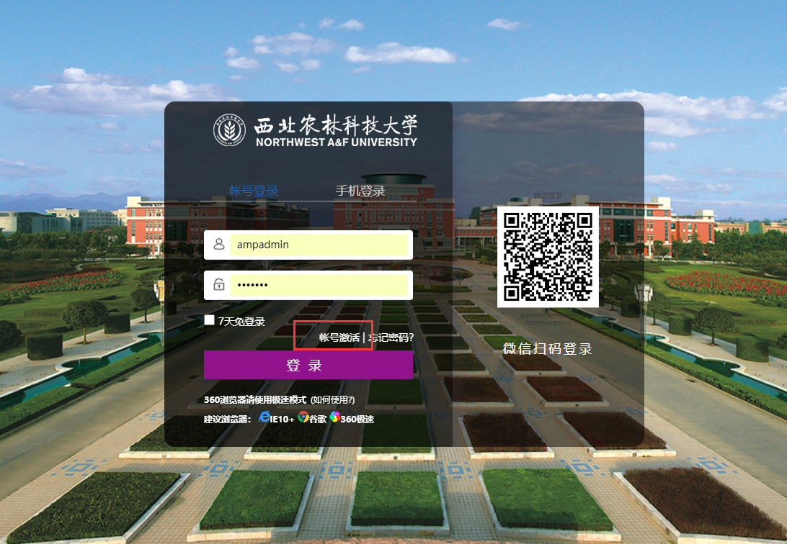

（3）登录后，点击【工作台】标签页，可以看到相关应用的分类，如下图：

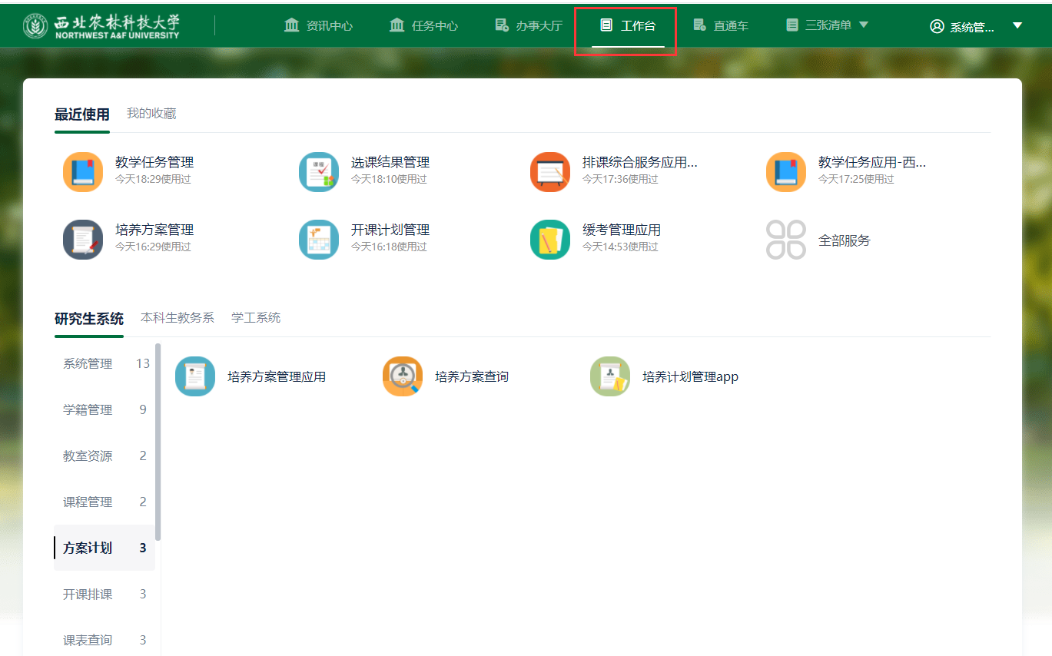

2.维护学籍信息

（1）依次点击“学籍管理”“我的学籍”进入应用，如图：

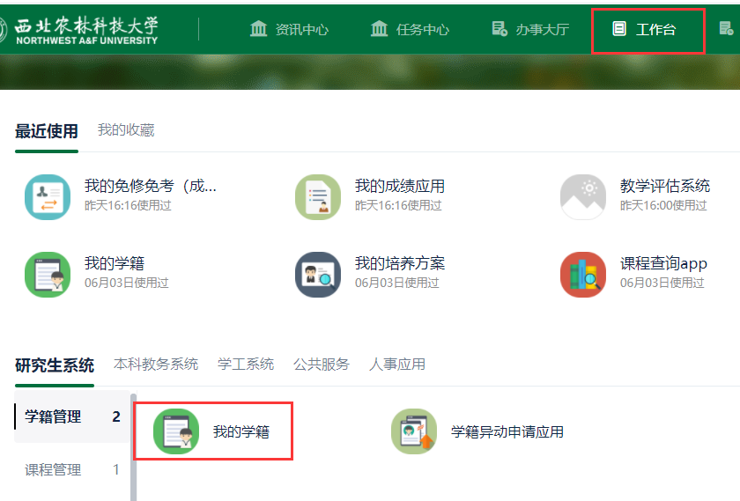

（2）核对、完善个人信息

进入应用后核对基础信息、入学信息、扩展信息3个部分的学籍信息，带“”的字段是可修改的字段，检查无误后点击下方的【保存信息】按钮即可。

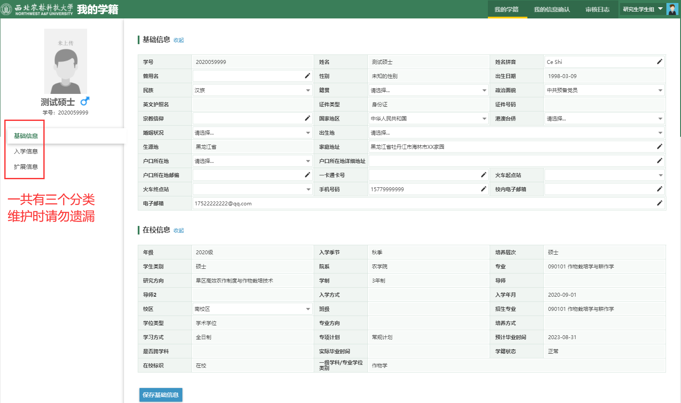

（3）如不能修改的字段信息有错误，于9月16日前向所在学院（所）申请修改。留学生向国际学院申请修改。

（二）学籍电子注册

各学院（所）从数字迎新系统中导出已完成报到手续的新生名单，根据名单在“系统”中“学生注册管理应用”完成新生电子注册。

（三）注意事项

1．新生核对个人信息后才能进行学籍电子注册，电子注册完成后才能登陆“系统”进行选课。

2．新生信息是个人学籍信息，学校将以此数据报教育部进行学籍电子注册，请本人认真核对。

# 二、制订培养计划

研究生注册后登陆“系统”制订培养计划，时间为9月9-14日。

硕博连读生登陆后，“系统”默认使用本专业“硕博连读生培养方案”。硕博连读生可选择使用本专业“硕博连读生培养方案”或者“硕士生培养方案加博士生培养方案”两种模式。若硕博连读生选择使用“硕士生培养方案加博士生培养方案”模式，须在选课前到所在学院（所）办理相关手续。

# 三、选课

（一）选课时间

第一次选课：9月15日16:00-9月23日16:00（可选、可退）

第二次选课：10月8日16:00-10月9日16:00（可选、可退）

（二）选课流程

**学生通过“系统”调整本学期选课结果**

**学生通过“系统”选择本学期课程**

**制订（修订）培养计划**

**研究生通过“系统”调整本学期选课结果（第二次选课）**

**次选课）**

**研究生通过“系统”选择本学期的课程（第一次选课）**

**根据培养方案和学校开课计划制订（修订）**

**个人培养计划**

**导师或学院（所）审核、通过培养计划**

**学院（所）进行学籍电子注册**

**研究生核对个人信息**

**未取得研究生学籍的创新实验班学生，外校进修生等来校报到**

**生成个人课表**

**导师或学院（所）审核、通过培养计划**

**取得课程学习及考试资格**

**生成个人最终课表**

**生成个人课表**

**取得课程学习及考试资格**

**生成个人最终课表**

（三）选课说明

1. “培养计划”和“选课”两者关系

制订研究生个人“培养计划”和“选课”是两个独立过程，研究生首先要制订个人“培养计划”，在此基础上才能选课。研究生选课是选择在“培养计划”中列出且本学期开设并计划在本学期参加学习的课程。

**特别提示：**“培养计划”中课程开课学期是计划开课学期，与实际开课学期可能存在差异，请以实际课表中开课学期为准。

2.选课

通过“系统”按照课程学习计划和学校公布的课表进行选课，选课分两个阶段：

（1）课程初选。在规定时间内选课并查看课表；

（2）课程改选。若有未能选上或停开的课程，应在第二次选课时改选。改选阶段结束，不能再更改选课结果。

**研究生应按照培养计划，认真完成课程学习任务。选课而未完成学习者，该课程以零分计；未选课程而参加学习者视为旁听，不予记录成绩。**

3.课程编码

课程编码由7位阿拉伯数字组成，从左到右第1位是课程水平代码、第2-3位是开课单位代码、第4位是课程类型代码、第5、6、7位是顺序码，其规则和含义如下：

第1位课程水平代码，按修读顺序和难易程度分为9级，其中1～5是本科生一年级至五年级的课程、6～7是硕士研究生课程、8～9是博士研究生课程。

6------——硕士基础课程

7------——硕士专业课程

8------——博士理论课程

9------——博士进展课程

以“pd”开头的为专业学位硕士生课程，以“E”结尾的为全英文授课课程。

4.硕士英语

学术型硕士英语课程包括语言文化学院教师主讲的“硕士英语”（6191002）和外教主讲的“硕士英语写作”（6191007）两个模块，两个模块均要修读及格。两个模块综合成绩为该课程成绩，登记在“硕士英语”（6191002）课程中。两个模块都需要通过“系统”选课，都在必修课栏目中。每个模块的具体分班见附录中的分班安排。

全日制专业学位硕士生只选择“专业学位硕士英语”(pd6191002)课程。

5.博士英语

博士英语课程包括外语系教师主讲的“博士英语”（8191008）和外教主讲的“博士英语写作”（8191006）两个模块，两个模块均要修读。两个模块综合成绩为该课程成绩，登记在“博士英语”（8191008）课程中。博士英语课程两个模块都需要通过“系统”选课，都在必修课栏目中。每个模块的具体分班见附录中的分班安排。

6.政治

硕士政治理论课为“中国特色社会主义理论与实践研究”（6181001）、“自然辩证法概论”（6181002）、“马克思主义与社会科学方法论”（6141003）；博士政治理论课为“中国马克思主义与当代”（8181004）。具体修读安排依据所在学科专业的培养方案。

7.补修课

（1）补本课

补本课是以同等学历或跨一级学科（领域）录取的硕士生和直博生，必须补修的本学科（领域）或相近学科（领域）本科生高年级主干课程（学位课或对论文工作有重要影响的基础课）。研究生参加补本课学习不通过“系统”选课，但要在制订培养计划时添加该课程。

（2）补硕课

补硕课是以同等学历或跨一级学科（领域）录取的博士研究生，必须补修的本学科（领域）或相近学科（领域）硕士生课程，研究生参加补硕课学习通过“系统”选课，并在制订培养计划时添加该课程。

8.创新实验班学生选课

创新实验班学生执行本专业、相同类型的学术型研究生培养方案。

9.中文授课留学研究生选课

随本专业中国研究生同堂上课，要通过“系统”制订培养计划并选课。

## （四）选课安排

1.英语

学术型硕士生“硕士英语”（6191002）1-39班全部安排在下学期上课，“硕士英语写作”（6191007）课程开设39个班，其中1-19班安排在本学期上课，20-39班安排在下学期上课。

全日制专业学位硕士生“专业学位硕士英语”（pd6191002）开设33个班，其中1-30班安排在本学期上课，31-33班安排在下学期上课。

“博士英语”（8191008）1-18班全部安排在本学期上课，“博士英语写作”（8191006）开设18个班，其中10-18班安排在本学期上课，1-9班安排在下学期上课。

2.政治

学术型硕士生的“中国特色社会主义理论与实践研究”（6181001）课程开设16个班，全部安排在本学期上课，“自然辩证法概论”（6181002）课程开设16个班，全部安排在下学期上课。

全日制专业学位硕士生的“自然辩证法概论”（[pd6181002](http://yjspy.nwsuaf.edu.cn/teachtask/teachtaskView.do?taskid=307444)）1-14班全部安排在本学期上课，“中国特色社会主义理论与实践研究”（pd6181001）1-20班全部安排在下学期上课。

博士课程“中国马克思主义与当代”（8181004）开设7个班。2020级硕博连读生和2020年参加研究生课程学习且在2021年取得研究生学籍的创新学院直博生的“中国马克思主义与当代”课程本学期安排上课。

3.马克思主义与社会科学方法论

“马克思主义与社会科学方法论”(6141003)分3个班级，其中1班为人文社会发展学院、马克思主义学院研究生开设，2班为风景园林艺术学院、经济管理学院金融专业学位研究生开设，3班为经济管理学院农业管理专业学位研究生开设。

4.高级生物化学

“高级生物化学”(6122001)分2个班级，其中1班为植物保护学院研究生开设，2班为园艺学院、林学院、农学院及其他相关专业的学院（所）研究生开设。

5.数值分析

“数值分析”(6152003)分4个班级，其中1、2班为机械与电子工程学院研究生开设，3、4班为水利与建筑工程学院研究生开设。

6.上课地点

本学期课程安排在南校区3号教学楼和北校区8号教学楼、6B教学楼，教室编号以S3开头的为南校区3号教学楼教室，教室编号以N8开头的为北校区8号教学楼教室，教室编号以N6B开头的为北校区6B教学楼教室。

7.2021-2022学年秋季学期硕士生、博士生部分公共课程分班安排详见附录。

## （五）选课限制

研究生通过“系统”选课一般会遇到两类选课限制：

第一类：选课人数限制。“系统”按照顺序优先的原则确定选课人员，因名额限制而未能选上课程的研究生在下一次开课学期选课时间内重新选课。

第二类：先修课程限制。如选修“分子生物学”课程须先修“高级生物化学”，选修“基因工程原理与技术”课程须先修“分子生物学”。先修课程基础好的研究生可按免修程序及要求办理先修课程免修手续。

## （六）课程免修

计划学习的课程达到《西北农林科技大学研究生课程学习管理规定》（研院〔2018〕4号）中第七条规定的免修条件，研究生可申请课程免修。办理课程免修后，研究生**不通过**“系统”选课，但必须将免修课程制订在个人培养计划中。

（七）课程重修

研究生课程考核不合格须重修。课程重修**必须**在下次选课时间内通过“选课系统”重新输入课程编码和班级进行选课。

# 四、培养环节基本要求与“系统”应用

（一）研究生培养过程流程图



（二）研究生培养环节基本要求

|  |  |  |  |  |
| --- | --- | --- | --- | --- |
| **主要**  **培养环节** | **培养环节基本要求** | **硕士生** | **博士生** | **硕博连读生** |
| 1.制订培养计划 | 按照学科（领域）培养方案要求，在导师指导下通过“系统”填报培养计划 | 新生开学初制订培养计划；  老生每学期开学初可修改培养计划 | 同左 | 同左 |
| 2.完成课程学习 | 根据培养方案要求，完成规定课程学习并获得相应学分 | 毕业前 | 毕业前 | 第3学期末 |
| 3.实践研究计划 | 全日制专业学位研究生按照培养方案要求，完成累计不少于1年的实践研究 | 第2学期末完成实践研究计划 | — | — |
| 4.学术交流 | 按照培养方案要求完成学术活动（含学术诚信与学术规范） | 在学期间 | 在学  期间 | 在学期间 |
| 5.实践训练 | 按照培养方案要求进行实践训练（含科研实践、教学辅助实践、社会实践） | 在学期间 | 在学  期间 | 在学期间 |
| 6.开题论证 | 研究生参与导师科研，查阅文献，确定研究题目，进行研究设计，完成开题论证 | 依据培养方案时间要求 | 同左 | 同左 |
| 7.中期考核 | 按照学校研究生中期考核相关规定进行 | 依据培养方案时间要求 | 同左 | 同左 |

（三）“系统”中研究生培养环节相关操作

|  |  |  |  |
| --- | --- | --- | --- |
| **模块**  **名称** | **管理功能** | **内容描述** | **简要操作步骤** |
| 制订  培养  计划 | 1.制订培养计划 | 在导师指导下制订培养计划 | “我的计划”→“添加/删除本专业课程”和“课程库选课” →“提交审核”。（请及时提醒导师审核培养计划，计划审核通过后方可选课。） |
| 选课  系统 | 2.选课 | 依据个人培养计划在规定时间内确定本学期学习的课程 | “选课系统”（采用单独登录的方式）→“我的选课”→“计划内课程”→“选课”→“已选课程”查看或退选课程。（培养计划一经审核通过，不得修改；若删除或添加课程，需先修改培养计划并经导师审核通过。） |
| 3.查看选课结果 | 显示选课结果 | “选课系统”→“已选课程”或“研究生管理系统”→“课表查询”。 |
| 查看  课程  成绩 | 4.课程成绩 | 显示课程成绩 | 点击“成绩管理” |
| 论文  开题 | 5.提交开题报告 | 填写规定内容，完成开题论证 | “论文开题”→提交开题报告（填写相关内容）→“上传开题报告”→“提交” |
| 6.打印开题信息表 | 生成开题报告登记表 | “论文开题”→“打印开题信息表”→“打印开题报告考核情况登记表” |
| 中期  考核 | 7.中期考核 | 填写培养环节完成内容 | “中期考核”→“中期考核自评”（填写思想品德、实践研究、学术活动与实践活动、撰写读书报告等内容）→“提交” |

（四）研究生学位论文开题论证流程图



# 五、研究生学位论文答辩和学位申请工作流程

（一）博士研究生学位授予流程

**完成课程学习、学位论文和所有培养环节**

**返回完善**

**学院（所）对论文盲审资格进行审核**

**未通过**

**学院（所）汇总盲审材料交研究生院**

**研究生院向评审平台提交电子论文**

**未通过**

**修改完善，下次重新申请**

**未通过**

**完善后重新申请**

**学院（所）审查学位论文答辩资格**

**按照答辩委员会意见处理**

**未通过**

**学院（学科点）组织学位论文答辩**

**校学位评定委员会办公室审查**

**通过**

**学位评定分委员会审查**

**通过**

**校学位评定委员会审查**

**通过**

**公示、发文**

**领取学位证书**

## 

（二）博士研究生学位论文盲审流程

## 

**完成所有培养环节和学位论文**

**学院（所）进行盲审资格审查**

**相关学术成果**

**学院（所）汇总盲审材料并交研究生院**

**研究生院组织盲审**

**研究生院向学院（所）通知盲审结果**

**导师向学院（所）提交盲审材料**

**学院（所）进行毕业资格审查**

**导师向学院（所）提交学位论文进行学术不端检测**

**学院（所）组织预答辩**

**科研成果登记表**

**成绩单**

**论文评审情况表**

**3份结果均通过，进行答辩**

**1份结果不通过，可进行申诉**

**2份及以上结果不通过，**

**下次重新送审**

（三）博士学位论文盲审申诉程序

**增评1份（原论文）**

* **个人申请**
* **导师意见**
* **评审专家意见**
* 分委会意见

**分委会主席审批，并提出意见。**

**学院负责组织三位相同/相近学科专业的博导对研究生的学位论文及研究生的申请进行评审和审核。**

每位评审专家提出是否同意进行申诉/申请的明确意见；专家签名

**导师对学生申诉/申请进行审核；**

**提出是否同意进行申诉/申请的明确书面意见；个人签名。**

**论文基本情况及申诉/申请理由；**

**逐条对评审专家的意见作出回答、解释或者申诉；个人签名。**

**下次重新送审**

**1份结果为盲审不通过**

**2份及以上结果为盲审不通过**

**研究生院审核**

**分委会意见**

**专家组意见**

**导师审核**

**提交申诉表**

**研究生本人有申诉和重新送审意愿**

**学位论文盲审未**

**通过**

（四）博士研究生学位论文答辩流程

**成绩单**

**预答辩**

**学位论文学术不端检测**

**学院(所)进行盲审资格**

**审查**

**学院(所)进行毕业资格**

**审查**

**向学院(所)提交盲审材料**

**完成**

**所有培养环节和学位论文**

**科研成果登记表**

**论文评审情况表**

**相关学术成果**

**学院（所）汇总盲审材料交研究生院**

**学院(所)进行答辩资格审查**

**3份结果**

**均通过**

**学院（所）组织论文答辩**

**答辩秘书将答辩材料交所在院（所）**

**研究生院向学院(所)通知盲审**

**结果**

**1份结果**

**不通过**

**研究生院组织盲审**

**下次重新送审**

**2份及以上**

**结果不通过**

**可申诉**

**通过**

**不通过**

（五）硕士研究生学位授予流程

**完成课程学习、学位论文和所有培养环节**

**通过**

**通过**

**通过**

**通过**

**通过**

**学院（所）对论文评审资格进行审查**

**公示、发文**

**学位评定分委员会审查**

**学院（所）对学位论文答辩资格审查**

**学院（所）对论文组织评审或盲审**

**未通过**

**领取学位证书**

**未通过**

**未通过**

**返回完善**

**按照答辩委员会意见处理**

**完善后重新申请**

**校学位评定委员会审查**

**通过**

**学院（学科点）组织学位论文答辩**

**未通过**

**修改完善，下次重新申请**

（六）硕士研究生学位论文答辩流程

**完成论文**

**学院（所）进行**

**论文评审资格审查**

**返回完善**

**学院（所）组织论文评审或盲审**

**修改完善，下次重新申请**

**学院（所）进行答辩资格审查**

**学院（所）组织论文答辩**

**答辩秘书向学院（所）上交答辩材料**

**完成学位论文和所有培养环节**

**返回完善**

**论文评审**

**资格审查**

**论文评审**

**答 辩**

**资格审查**

**答 辩**

**上 交**

**档案材料**

（七）同等学力申请硕士学位人员论文答辩流程

**学院**

**（所）进行论文评审资格审查**

**返回完善**

**学院**

**（所）对论文组织评审或盲审**

**修改完善，重新申请**

**学院（所）进行答辩资格审查**

**学院（所）组织论文答辩**

**答辩秘书向学院（所）**

**上交答辩材料**

**完成**

**学位**

**论文和**

**所有培**

**养环节**

**返回完善**

**在所在学院（所）办理答辩手续**

**两名**

**副高以上职称的专家推荐**

**1人为校内相应学科导师，1人为校外且非申请人单位同行专家**

**3位校内外副高以上同行专家评审，其中1人为校外且非申请人单位同行专家**

**完成论文**

**论文评审**

**资格审查**

**论文评审**

**答 辩**

**资格审查**

**答 辩**

**上 交**

**档案材料**

# 六、附录

（一）2021-2022学年秋季学期学术型硕士研究生公共课分班安排

| **学院（所）** | **专业** | **分班安排** | | |
| --- | --- | --- | --- | --- |
| **硕士英语写作** | **中国特色社会主义理论与实践研究** | **马克思主义与社会科学方法论** |
| 动物科技学院 | 动物学 |  |  |  |
| 动物遗传育种与繁殖 | 1、2 | 1 |  |
| 动物营养与饲料科学 | 3 | 1 |  |
| 特种经济动物饲养 | 2 | 1 |  |
| 水产 | 3 | 3 |  |
| 动物医学院 | 发育生物学 |  |  |  |
| 基础兽医学 | 4 | 2 |  |
| 预防兽医学 | 5 | 2 |  |
| 临床兽医学 | 4 | 2 |  |
| 动物生物技术 | 5 | 2 |  |
| 理学院 | 数学 | 6 | 3 |  |
| 生物物理学 | 6 | 3 |  |
| 化学与药学院 | 化学 | 6 | 3 |  |
| 药学 | 7 | 3 |  |
| 马克思主义学院 | 马克思主义理论 | 7 | 4 | 1 |
| 葡萄酒学院 | 葡萄与葡萄酒学 | 8 | 4 |  |
| 食品科学与工程学院 | 食品科学与工程 | 9、10 | 5 |  |
| 水利与建筑工程学院 | 土木工程 | 12 | 6 |  |
| 水利工程 | 11 | 6 |  |
| 农业水土工程 | 12、13 | 6 |  |
| 机械与电子工程学院 | 机械工程 | 14 | 7 |  |
| 农业机械化工程 | 14 | 7 |  |
| 农业生物环境与能源工程 | 14 | 7 |  |
| 农业电气化与自动化 | 15 | 7 |  |
| 信息工程学院 | 计算机科学与技术 | 15 | 7 |  |
| 人文社会发展学院 | 社会学 | 16 | 4 |  |
| 科学技术史 | 16 | 4 | 1 |
| 生命科学学院 | 植物学 | 19 | 8 |  |
| 微生物学 | 17 | 8 |  |
| 遗传学 | 18 | 8 |  |
| 细胞生物学 | 19 | 8 |  |
| 生物化学与分子生物学 | 18 | 8 |  |
| 生物信息学 | 19 | 8 |  |
| 农学院 | 作物栽培学与耕作学 |  | 9 |  |
| 作物遗传育种 |  | 10 |  |
| 林学院 | 林业工程 |  | 11 |  |
| 林学 |  | 11 |  |
| 森林生态学 |  | 11 |  |
| 植物保护学院 | 植物保护 |  | 12 |  |
| 草业与草原学院 | 草学 |  | 9 |  |
| 风景园林艺术学院 | 风景园林学 |  | 10 | 2 |
| 园艺学院 | 果树学 |  | 13 |  |
| 设施园艺学 |  | 13 |  |
| 蔬菜学 |  | 13 |  |
| 茶学 |  | 13 |  |
| 水土保持研究所 | 水土保持与荒漠化防治 |  | 14 |  |
| 资源环境学院 | 环境科学 |  | 14 |  |
| 环境工程 |  | 14 |  |
| 土壤学 |  | 15 |  |
| 资源环境生物学 |  | 15 |  |
| 植物营养学 |  | 15 |  |
| 土地资源与空间信息技术 |  | 15 |  |
| 经济管理学院 | 应用经济学 |  | 16 |  |
| 农林经济管理 |  | 16 |  |

（二）2021-2022学年秋季学期应用型硕士研究生公共课分班安排

|  |  |  |  |  |  |
| --- | --- | --- | --- | --- | --- |
| **学院（所)** | **专业** | **分班安排** | | | |
| **专业学位硕士英语** | **自然**  **辩证法概论** | **马克思**  **主义与社会科学方法论** | **现代**  **农业创新与乡村振兴战略** |
| 动物科技学院 | 畜牧 | 1、2 | 1 |  | 1 |
| 渔业发展 | 3 | 1 |  | 2 |
| 动物医学院 | 兽医 | 3、4 | 2 |  |  |
| 化学与药学院 | 药学 | 5 | 3 |  |  |
| 葡萄酒学院 | 生物与医药 | 6 | 3 |  |  |
| 食品科学与工程学院 | 生物与医药 | 7、8 | 4 |  |  |
| 水利与建筑工程学院 | 土木水利 | 9、10 | 5 |  |  |
| 机械与电子工程学院 | 机械 | 11、12 | 6 |  |  |
| 信息工程学院 | 农业工程与信息技术 | 13 | 7 |  | 2 |
| 电子信息 | 13、14 | 7 |  |  |
| 人文社会发展学院 | 法律（法学） |  |  | 1 |  |
| 社会工作 |  | 8 |  |  |
| 农村发展 |  |  | 1 | 2 |
| 生命科学学院 | 生物与医药 | 15 | 8 |  |  |
| 农学院 | 农艺与种业 | 16、17、18 | 9、10 |  | 3、4 |
| 草业与草原学院 | 农艺与种业 | 19 | 10 |  | 3、4 |
| 林学院 | 林业 |  |  |  |  |
| 风景园林艺术学院 | 风景园林 |  |  |  |  |
| 艺术设计 |  |  |  |  |
| 风景园林 |  |  |  |  |
| 植物保护学院 | 资源利用与植物保护 | 20、21 | 11 |  | 5、6 |
| 园艺学院 | 农艺与种业 | 22、23、24 | 12、13 |  | 5、6 |
| 水土保持研究所 | 资源与环境 | 25 | 10 |  |  |
| 资源环境学院 | 资源与环境 | 25 | 10 |  |  |
| 资源利用与植物保护 | 26、27 | 14 |  | 7 |
| 经济管理学院 | 金融 | 28 |  | 2 |  |
| 农业管理 | 29、30 |  | 3 | 8 |
| 语言文化学院 | 英语笔译 |  |  | 2 |  |

（三）2021-2022学年秋季学期博士研究生公共课分班安排

| **学院（所）** | **专业** | **分班安排** | | |
| --- | --- | --- | --- | --- |
| **博士英语** | **博士英语写作** | **中国马克思主义与当代** |
| 动物科技学院 | 动物遗传育种与繁殖 | 1 |  | 1 |
| 动物营养与饲料科学 | 2 |  | 1 |
| 水生生物学 | 2 |  | 1 |
| 特种经济动物饲养 | 2 |  | 1 |
| 动物医学院 | 动物生物技术 | 4 | 17 | 2 |
| 发育生物学 | 4 | 17 | 2 |
| 基础兽医学 | 4 | 17 | 2 |
| 临床兽医学 | 4 | 17 | 2 |
| 兽医 | 3 | 16 | 2 |
| 预防兽医学 | 4 | 17 | 2 |
| 理学院 | 生物物理学 | 5 |  | 2 |
| 化学与药学院 | 化学生物学 | 5 |  | 2 |
| 葡萄酒学院 | 葡萄与葡萄酒学 | 5 |  | 3 |
| 食品科学与工程学院 | 食品科学与工程 | 6 |  | 3 |
| 水利与建筑工程学院 | 农业水土工程 | 7 |  | 3 |
| 水利工程 | 7 |  | 3 |
| 机械与电子工程学院 | 农业电气化与自动化 | 8 |  | 3 |
| 农业机械化工程 | 8 |  | 3 |
| 农业生物环境与能源工程 | 8 |  | 3 |
| 信息工程学院 | 农业信息工程 | 8 |  | 3 |
| 人文社会发展学院 | 社会学 | 8 |  | 1 |
| 生命科学学院 | 生物化学与分子生物学 | 9 |  | 1 |
| 生物信息学 | 9 |  | 1 |
| 微生物学 | 9 |  | 1 |
| 细胞生物学 | 9 |  | 1 |
| 遗传学 | 9 |  | 1 |
| 植物学 | 9 |  | 1 |
| 农学院 | 作物遗传育种 | 10、11 | 10、11 | 4 |
| 作物栽培学与耕作学 | 11 | 11 | 4 |
| 草业与草原学院 | 草学 | 12 | 12 | 7 |
| 林学院 | 林学 | 12 | 12 | 4 |
| 森林生态学 | 12 | 12 | 4 |
| 植物保护学院 | 植物保护 | 13 | 13 | 5 |
| 风景园林艺术学院 | 风景园林学 | 14 | 14 | 6 |
| 园艺学院 | 茶学 | 15 | 15 | 5 |
| 果树学 | 15 | 15 | 5 |
| 设施园艺学 | 15 | 15 | 5 |
| 蔬菜学 | 15 | 15 | 5 |
| 水土保持研究所 | 水土保持与荒漠化防治 | 14 | 14 | 6 |
| 资源环境学院 | 环境工程 | 16 |  | 7 |
| 环境科学 | 16 |  | 7 |
| 土地资源与空间信息技术 | 17 |  | 7 |
| 土壤学 | 17 |  | 7 |
| 植物营养学 | 17 |  | 7 |
| 资源环境生物学 | 17 |  | 7 |
| 经济管理学院 | 农林经济管理 | 18 | 18 | 6 |

（四）各学院（所）研究生秘书联系方式

|  |  |  |  |
| --- | --- | --- | --- |
| **学院代码** | **学院名称** | **姓 名** | **办公电话** |
| 001 | 农学院 | 顾丹丹 | 87082752 |
| 002 | 植物保护学院 | 李 明 | 87082795 |
| 003 | 园艺学院 | 齐西婷 | 87082543 |
| 004 | 动物科技学院 | 刘 寅 | 87092120 |
| 005 | 动物医学院 | 周 婷 | 87091850 |
| 006 | 林学院 | 王娟娟 | 87082392 |
| 007 | 资源环境学院 | 严小良 | 87080050 |
| 008 | 水利与建筑工程学院 | 徐 然 | 87082631 |
| 009 | 机械与电子工程学院 | 严 欣 | 87091737 |
| 010 | 信息工程学院 | 倪 玲 | 87092322 |
| 011 | 食品科学与工程学院 | 熊金苹 | 87092275 |
| 012 | 葡萄酒学院 | 梁润雅 | 87092233 |
| 013 | 生命科学学院 | 撒文清 | 87092387 |
| 87092368 |
| 014 | 理学院 | 吕英超 | 87092454 |
| 015 | 经济管理学院 | 杨 维 | 87081141 |
| 016 | 人文社会发展学院 | 王 曼 | 87092324 |
| 018 | 语言文化学院 | 赫润钰 | 87092329 |
| 021 | 水土保持研究所 | 师娟娟 | 87012875 |
| 022 | 马克思主义学院 | 毛希梅 | 87092208 |
| 024 | 风景园林艺术学院 | 卫晓晶 | 87080274 |
| 025 | 化学与药学院 | 温晓英 | 87092303 |
| 026 | 草业与草原学院 | 刘军华 | 87090191 |

（五）优质课程目录

|  |  |  |  |
| --- | --- | --- | --- |
| **序号** | **课程代码** | **课程名称** | **开课院系** |
| 1 | 7044018 | 动物营养生理学 | 动物科技学院 |
| 2 | 6163001 | 免疫学原理与技术 | 动物医学院 |
| 3 | 7162002 | 细胞生物学 | 动物医学院 |
| 4 | 7164002 | 动物胚胎学与胚胎工程 | 动物医学院 |
| 5 | 7083009 | 人工神经网络与应用 | 机械与电子工程学院 |
| 6 | 8132008 | 微观经济学（III） | 经济管理学院 |
| 7 | 6152006 | 应用数理统计 | 理学院 |
| 8 | 7154024 | 分子群体遗传学 | 理学院 |
| 9 | 7154025 | 数量遗传学与QTL定位 | 理学院 |
| 10 | 7182002 | 马克思主义发展史 | 马克思主义学院 |
| 11 | 7014019 | 细胞分子遗传学 | 农学院 |
| 12 | 6141002 | 自然辩证法概论 | 人文社会发展学院 |
| 13 | 6122005 | 分子遗传学 | 生命科学学院 |
| 14 | 6123006 | 生物化学研究技术 | 生命科学学院 |
| 15 | 6123008 | 基因工程原理与技术 | 生命科学学院 |
| 16 | 7122005 | 高级生物信息学 | 生命科学学院 |
| 17 | 7103002 | 食品试验设计与数据处理 | 食品科学与工程学院 |
| 18 | 7074034 | 随机水文过程 | 水利与建筑工程学院 |
| 19 | 6194001 | 应用语言学 | 语言文化学院 |
| 20 | 7034005 | 蔬菜生理生态学 | 园艺学院 |
| 21 | 7022001 | 昆虫分类学 | 植物保护学院 |
| 22 | 7064003 | 土壤化学 | 资源环境学院 |

备注：以上是近年学校“研究生优质课程建设项目”结题验收为“优秀”的课程，推荐各位研究生

修读。

（六）培养问答

1.如何办理研究生课程免修？

进入研究生院官网-办事指南-培养工作事项-下载《研究生课程免修申请表》，提供课程简介、授课大纲、成绩单原件（一式两份），经课程主讲教师认定，学院（所）主管领导签署意见后，到研究生院培养处213办公室办理。免修课程不再选课。

2.如何通过“研究生管理系统”选课？

选课需在个人培养计划经导师审核通过的前提下方可操作。选课分两个阶段，“选课系统”（选课地址采用单独登录的方式，请访问网址：http://newxsxk.nwafu.edu.cn/yjsxkapp/sys/xsxkapp/index.html）-“我的选课”模块进行选课，并查看“已选课程”，确保课表中所选课程均存在。

3.课程考核不合格，如何“重修”？

重修课程应通过“系统”输入课程代码（名称）重新进行选课，参加课程学习并完成课程考核。

4.如何打印成绩单？

（1）自助打印：南校区3号教学楼一层，北校区3号教学楼一层；

（2）线下办理：学院（所）研究生秘书办公室打印签字—学院（所）综合办盖章—研究生院培养处213办公室签字—研究生院办公室217盖章。

备注：已毕业学生请到档案馆办理。

## （七）研究生奖助学金一览表

西北农林科技大学研究生奖助情况汇总表

|  |  |  |  |  |  |  |  |
| --- | --- | --- | --- | --- | --- | --- | --- |
| **研究生类型** | | **1.学业奖学金** | **2.助研津贴** | **3.助学金** | | **学费** | **4.国家奖学金** |
| **国家助学金** | **学校助学金** |
| **博士生** | 非定向 | 1.18000（20%） 2.15000（60%） 3.12000（20%） | 600/月*12月 | 1250(*12月) | 1400（*12月）  只针对处于第四年延期博士 | 学博：10000  专博：15000 | 30000  （以教育部当年  下达指标为准） |
| 定向：少数民族骨干、援疆  计划、农科院联合培养（我校学生） |
| **学术型硕士生** | 非定向 | 1.10000（20%） 2.8000（60%） 3.6000（20%）  注：一年级新生不分等级，直接获8000元/人 | 200/月*10月 | 600（*10月） | 无 | 8000 | 20000  （以教育部当年  下达指标为准） |
| 定向：少数民族骨干 |
| **全日制专业学位**  **硕士生** | 非定向 | 8000/年 | 200/月*10月 | 600（*10月） | 400（*10月） | 一般专业：12000  艺术设计专业18000 |
| 定向：少数民族骨干 |
| **非全日制专业**  **学位硕士研究生**  **（一般专业）** |  | 无 | 无 | 无 | 无 | 24000 | 无 |
| **工商、公共、工程**  **管理及艺术类硕士** |  | 无 | 无 | 无 | 无 | 30000 | 无 |

注：1.直博生，一、二年级享受硕士待遇、三至五年级享受博士待遇；本博生，大四交本科学费，享受研究生助学金6000元（不再享受其他研究生资助），

研一享受硕士生待遇，研二至研四享受博士生待遇。

2.对口支援西部高校师资培养计划（青海）、援藏计划、农科院联合培养（农科院学生），不享受任何资助，不缴纳学费；

3.MBA、MPA等非全日制研究生不享受任何资助，学费按协议执行。

## （八）研究生创新实践系列大赛

目前，学校研究生参加的创新赛事主要包括：由教育部学位与研究生教育发展中心主办的研究生创新实践系列大赛的10项主题赛事（网址：https://cpipc.acge.org.cn/）；陕西省研究生创新成果展；西北农林科技大学研究生创新论坛等创新实践系列活动；相关专业学会或教指委举办的专业类竞赛。

学校每年根据申报情况立项支持相关赛事，为研究生参赛提供经费支持、赛前培训、组织报名及组队参赛等服务。研究生院与赛事承办单位将根据赛事安排发布参赛通知，同学们可在研究生院网站查看。相关赛事信息如下：

|  |  |  |  |
| --- | --- | --- | --- |
| **赛事等级** | **主办单位** | **赛事名称** | **时间安排** |
| 国家级 | 教育部学位与研究生教育发展中心  中国科协青少年科技中心 | 电子设计竞赛 | 3-8月 |
| 数学建模竞赛 | 5-9月 |
| 机器人创新设计大赛 | 4-8月 |
| 人工智能创新大赛 | 5-9月 |
| 公共管理案例大赛 | / |
| 能源装备创新设计大赛 | 5-9月 |
| 全国农林高校“牛精英”挑战赛 | 5月 |
| 研究生科技作品竞赛 | 8-12月 |
| 省级 | 中共陕西省委高教工委  省教育厅 | 陕西省研究生创新成果展 | 根据赛事安排 |
| 校级 | 研究生院 党委研究生部 | 校研究生创新论坛暨成果展示 | 10-11月 |
| 研究生乡村振兴战略案例大赛 | 5月-6月 |
| 其他 | 其他相关专业学会和教指委举办的面向研究生的创新创业活动 | | 根据赛事安排 |